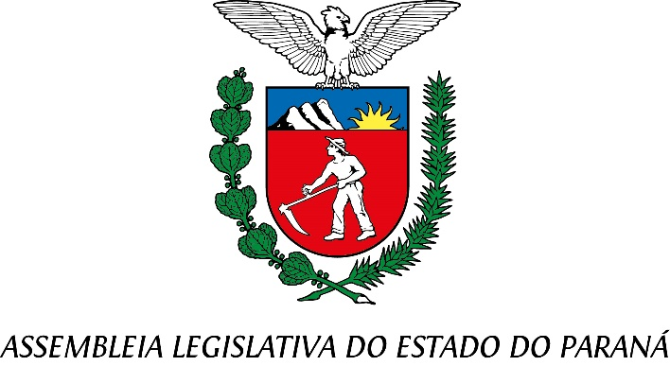

Centro Legislativo Presidente Aníbal Khury

**COMISSÃO DE REDAÇÃO**

**PAUTA DA 44ª REUNIÃO ORDINÁRIA**

**16 DE JUNHO DE 2025**

**Item 01 – PROJETO DE LEI Nº 150/2025**

**Autoria do Deputado Gugu Bueno.**

Concede o Título de Utilidade Pública à Associação de Recuperação de Alcoólatras, com sede no Município de Umuarama.

Relator: Deputado Delegado Tito Barichello

**Item 02 – PROJETO DE LEI Nº 194/2025**

**Autoria do Deputado Fabio Oliveira.**

Concede o Título de Utilidade Pública ao Instituto Sendas, com sede no Município de Maringá.

Relator: Deputado Delegado Tito Barichello

**Item 03 – PROJETO DE LEI Nº 336/2025**

**Autoria do Poder Executivo.**

Autoriza a filiação da Secretaria de Estado da Cultura, como membro efetivo, ao Fórum Nacional de Secretários e Dirigentes Estaduais de Cultura.

Relator: Deputado Delegado Tito Barichello

**Item 04 – PROJETO DE LEI Nº 378/2025**

**Autoria do Deputado Samuel Dantas.**

Concede o Título de Utilidade Pública à Associação dos Moradores do Bairro Rural Sertãozinho, com sede no Município de Bandeirantes.

Relator: Deputado Delegado Tito Barichello